温馨提示：计算结果请保留2位小数。

一、单项选择题（从下列各题四个备选答案中选出一个正确答案，并将其代号写在答题纸相应位置处。答案错选或未选者，该题不得分。每小题1分，共10分）
1、对我国旅游业的基本情况进行调查时，最适合的调查方法是（ ）。
A．统计报表 B．普查 C．重点调查 D．抽样调查
2、对时间数列进行动态分析的基础是（ ）
A、发展水平 B、发展速度 C、平均发展水平 D、增长速度
3、已知各期环比增长速度为7.1%、3.4%、3.6%、5.3%，则定基增长速度是（ ）
A、7.1%*3.4%*3.6%*5.3% B、(7.1%*3.4%*3.6%*5.3%) - 1
C、107.1%*103.4%*103.6%*105.3% D、(107.1%*103.4%*103.6%*105.3%) - 1
4、某企业2003年比2002年产量增长了10%，产值增长了20%，则产品的价格提高了（ ）
A、10% B、30% C、100% D、9.09%
5、 某市进行工业企业生产设备普查，要求在7月1日至7月10日全部调查完毕，则这一时间规定是( )。
A、调查时间 B、调查期限 C、标准时间 D、登记期限
6、在重复简单随机抽样中，抽样极限误差要减少1/3，则样本单位数就要扩大到（ ）
A、4倍 B、2倍 C、3倍 D、9倍
7、点估计（ ）
A、不考虑误差程度 B、考虑了可靠程度
C、推断的准确度较高 D、与置信度有关
8、某连续变量分为5组：第一组为40—50，第二组为50—60，第三组为60—70，第四组为70—80，第五组为80以上，则（ ）
A、50在第一组，70在第四组 B、60在第二组，80在第五组
C、70在第四组，80在第五组 D、80在第四组，50在第二组
9、 总体标准差已知时总体均值的假设检验要用到（ ）：
- Z统计量 B、 t统计量
- F统计量 D、 X²统计量
10、相关系数r的取值范围是（ ）
A、从0到1 B、从-1到0 C、从-1到1 D、无范围限制
二、判断题（请在答题纸上写明题号后，在正确的命题后打√，在错误的命题后打×。判断错误者，该题不得分。每小题1分，共10分。）
1、当数据分布右偏时，则有：均值<中位数<众数；反之，当数据分布左偏时，则有：众数<中位数<均值。 （ ）
2、学习成绩是数量标志。 （ ）
3、平均指标指数实际上就是综合指数的变形。 （ ）
4、向下累计频率说明小于某个变量值的单位数所占比重是多少。 （ ）
5、 三个连续作业车间的废品率分别为0.5% 0.8% 0.3%,则平均废品率为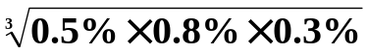。 ( )
6、 抽样极限误差可能小于、大于或等于抽样平均误差。 （ ）
7、 在一般情况下，当统计量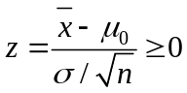时，通常选择>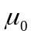作为备择假设。
（ ）
8、用高次方程法计算的平均发展速度的大小取决于各期发展水平总和的大小。
（ ）
9、比较两个总体平均数的代表性，如果标准差系数越小则说明平均数的代表性
越好。 ( )
10、当置信水平一定时，置信区间的宽度随着样本量的增大而减少。（ ）
三、简答题（请在答题纸上写明题号后再作答。每小题5分，共10分）
1、 标志变异指标有哪些作用？有几类？适用条件如何？
2、 测定长期趋势的方法有哪些？各有什么特点？

四、区间估计与假设检验计算題（10分）
近期，某快餐店对顾客的平均花费进行抽样调查，随机抽取了49名顾客构成一个简单随机样本，调查结果为：样本平均花费为12.6元，标准差为2.8元。
（1）试以95.45%的置信水平估计近期该快餐店顾客的总体平均花费数额的置信区间；（ φ（1.6）=0.9545 ; φ（2）=0.97725 ）
（2）已知过去该快餐店每位顾客的平均花费是13元。根据测量数据，当显著性水平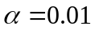时，能否认为近期该快餐店每位顾客的平均花费显著低于过去的平均花费？ ( 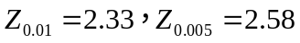 )

五、时间数列计算题 （15分）
某地区2005~2012年期间各年份的工业增加值（单位：亿元）资料如下：
年份 | 2005 | 2006 | 2007 | 2008 | 2009 | 2010 | 2011 | 2012
工业增加值 | 80 | 88 | 95 | 105 | 112 | 121 | 132 | 140
要求：
（1）分别计算其平均增长量和平均增长速度（水平法）。简要说明该地区工业增加值这几年发展变化的类型。
（2）用最小平方法配合趋势线，并预测2014年的工业增加值。
六、指数计算题（20分）
某工厂工资水平和工人人数资料如下：

工资级别 | 工资水平（元） |  | 工人人数（人）
工资级别 | 基期 | 报告期 | 基期 | 报告期
一  二  三  四 | 300  710  920  1330 | 350  780  900  1435 | 200  300  100  80 | 250  277  140  118

要求：（1）计算全厂平均工资指数；
（2）用相对数和绝对数说明平均工资变动中两个因素的影响，并说明它们之间的关系；
七、相关与回归分析计算题（15分）
从某一行业中随机抽取5家企业，所得产品产量与生产费用的数据如下：
产品产量（台）x_{i} | 40 | 50 | 50 | 70 | 80
生产费用（万元）y_{i} | 130 | 140 | 145 | 150 | 156
要求：（1）利用最小二乘法求出估计的回归方程；
（2）计算判定系数R²。
附：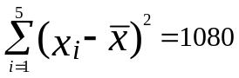 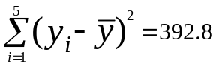 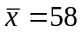 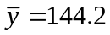
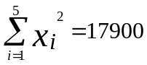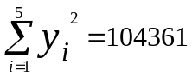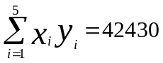
八、方差分析题（10分）
养鸡场要检验四种饲料配方对小鸡增重是否相同，用每一种饲料分别喂养了6只同一品种同时孵出的小鸡，共饲养了8周，每只鸡增重数据如下：（克）
配方 1：370，420，450，490，500，450
配方 2：490，380，400，390，500，410
配方 3：330，340，400，380，470，360
配方 4：410，480，400，420，380，410
问：四种不同配方的饲料对小鸡增重是否相同？ （取α=0.05）。

附：α=0.05时，
F（4，24）= 2.78; F（3，23）= 3.13; F（3，20）= 3.10; F（4，20）= 2.87;

